

SG/di 1002
18 de diciembre de 2015

INFORME DEL ESTADO DE SITUACIÓN DEL
COMITÉ ANDINO DE SERVICIOS E INVERSIÓN (CASI)

COMITÉ ANDINO DE SERVICIOS E INVERSIÓN
ESTADO DE SITUACIÓN
DICIEMBRE 2015

- ANTECEDENTES

- Creación del Comité Andino de Servicios e Inversión (CASI)
El 14 de octubre de 2014 el Consejo Andino de Ministros de Relaciones Exteriores en reunión ampliada con los Representantes Titulares ante la Comisión de la Comunidad Andina aprobó la Decisión 797, mediante la cual se definen los Comités y Grupos Ad Hoc del bloque, en el marco de la reingeniería del Sistema Andino de Integración. Dicho instrumento normativo da paso a la creación del Comité Andino de Servicios e Inversión (CASI).
El CASI se ha reunido en tres oportunidades entre octubre de 2014 y diciembre de 2015. Dichas reuniones, desarrolladas bajo la modalidad de videoconferencia los días 31 de octubre y 14 de noviembre de 2014, y 20 de abril de 2015, permitieron la elaboración y revisión del Plan de Trabajo de dicho Comité para el año 2015, el cual se encuentra pendiente de aprobación.
Posteriormente, mediante comunicaciones SG/E/1955/2015 de fecha 6 de noviembre de 2015 y SG/E/2144/2015 de fecha 11 de diciembre de 2015, la Secretaría General puso a consideración de los Países Miembros la realización de una reunión del Comité, a fin de dar cumplimiento al mandato establecido en el artículo de la Decisión 803, a través del cual la Comisión encomendó al CASI evaluar el estado de aplicación y necesidad de actualización del Marco General de Principios y Normas para la Liberalización del Comercio de Servicios en la Comunidad Andina, teniendo en cuenta el tratamiento especial para Bolivia y Ecuador, conforme al artículo 22 de la Decisión 439. Se recordó asimismo, que de acuerdo a lo establecido en la Decisión 803, se instruyó al Comité la presentación de un informe a consideración de la Comisión, hasta el 31 de diciembre de 2015.
A la fecha, no han sido recibidos comentarios por parte de los Países Miembros.

- Primera Reunión del CASI
La primera reunión del Comité Andino de Servicios e Inversión se celebró a través de videoconferencia, el 31 de octubre de 2014. Los principales puntos tratados durante la reunión fueron el estado de situación del Comité Andino de Servicios e Inversión y las consideraciones de los Países Miembros sobre el régimen común de servicios en la Comunidad Andina. El encuentro tenía por objetivo recibir las opiniones y recomendaciones de los Países Miembros sobre la forma en la que se debería abordar el tema de servicios e inversión, con miras a definir un plan de trabajo que oriente las actividades del naciente Comité.
En este contexto, Bolivia solicitó a la Secretaría General que circule una Ayuda Memoria tanto sobre el tema de servicios como sobre el de inversiones para discutir en mayor detalle los temas pendientes de revisión en dichos temas. Complementariamente, Ecuador requirió que se adjunte a este documento las Decisiones y proyectos de Decisión existentes sobre los mismos. Este conjunto de documentos fue enviado por la Secretaría General a los Países Miembros el 7 de noviembre de 2014.

La primera reunión del CASI permitió a los Países Miembros elaborar un esquema de plan de trabajo, que sería detallado posteriormente por la Secretaría General, quien envió un borrador de plan de trabajo a la PPT, a cargo de Bolivia, con el fin de reenviarlo a los Países Miembros una vez que ésta lo apruebe.

- Segunda Reunión del CASI
La II Reunión del Comité Andino de Servicios e Inversión, se desarrolló a través de videoconferencia, el 14 de noviembre de 2014. Como punto único de la agenda se planteó la revisión del plan de trabajo del Comité Andino de Servicios e Inversión.
Como se acordó durante la primera reunión del CASI, el borrador de plan de trabajo del Comité fue enviado a la PPT por parte de la Secretaría General. Dicho documento fue difundido entre los demás Países Miembros en el transcurso de la segunda reunión, al estar pendiente la autorización previa de la PPT para llevar a cabo esta acción.
Por este motivo, las delegaciones de Colombia, Ecuador y Perú manifestaron su voluntad de contar con un periodo adicional para el análisis detallado y minucioso de la propuesta enviada. En este sentido, se acordó realizar únicamente observaciones preliminares a este documento durante la reunión.
En esta ocasión, la delegación de Ecuador se comprometió a enviar una propuesta de Decisión con el fin de solicitar el apoyo técnico de la Secretaría General en la revisión del proceso de liberalización de los servicios en la Comunidad Andina, con miras a vislumbrar las posiciones de los Países Miembros sobre las medidas restrictivas establecidas al comercio de servicios en el marco de los acuerdos comerciales adoptados por los mismos, así como reevaluar las medidas adoptadas en materia de servicios en la Comunidad Andina.
Por otra parte, Perú destacó que consideraba que el espíritu del marco de trabajo del CASI era avanzar en los temas pendientes de revisión en materia de servicios con el fin de profundizar su liberalización y que se debía abordar directamente los temas de servicios financieros, cuotas de pantalla y del régimen de servicios para Bolivia, considerando que la Decisión 659 ya habría liberalizado las demás medidas listadas en el inventario de medidas disconformes al comercio de servicios establecido por la Decisión 510.
En este contexto, los Países Miembros solicitaron revisar tanto la propuesta de plan de trabajo de la Secretaría General como la propuesta de Ecuador sobre servicios en la siguiente reunión del Comité. Por lo tanto, se pasó a la revisión de las propuestas de Colombia para el plan de trabajo del CASI y para la implementación de una definición de Inversión Extranjera Sostenible.
Finalmente, los participantes acordaron realizar una nueva reunión el día jueves 20 de noviembre de 2014. Del mismo modo, los Países Miembros definieron que Ecuador enviaría su propuesta sobre servicios hasta el martes 18 de noviembre de 2014. Se estableció como plazo máximo el martes 18 de noviembre de 2014 para que se envíen las propuestas y comentarios al programa de trabajo elaborado por la Secretaría General.

- Tercera Reunión del CASI
En fecha 20 de abril de 2015, se celebró la III Reunión del Comité Andino de Servicios e Inversión, en modalidad de videoconferencia. Como parte de la agenda, fueron los discutidos los temas relacionados al análisis de los Países Miembros sobre la Decisión 800, la revisión y aprobación del Plan de Trabajo y establecimiento del cronograma de actividades.
Sobre el primer punto, las delegaciones analizaron la competencia del Comité para la propuesta de fechas y extensión de plazos a los que se refiere la Decisión 800; sobre este punto, la Presidencia Pro Tempore solicitó a la Secretaría General distribuir a los países las propuestas que fueran presentadas en diciembre del año 2014, por parte de Bolivia, Ecuador y la Secretaría General, sobre la extensión de la Decisión 772.
De otro lado, la delegación del Ecuador anunció el envío de una propuesta orientada a la revisión de la normativa en materia de servicios.
En relación al Plan de Trabajo del CASI, las delegaciones coincidieron en solicitar a la Secretaría General la actualización de las fechas contenidas en el Plan, a fin de someter el mismo a la aprobación del Comité en una próxima reunión presencial.
Asimismo, sobre este último punto, se puso a consideración la realización de una próxima reunión presencial, preliminarmente propuesta para el mes de mayo de 2015, sin embargo a la fecha, la misma continúa pendiente de definición.

- Plan de Trabajo del CASI
El borrador de Plan de Trabajo elaborado por la Secretaría General de la Comunidad Andina para el Comité Andino de Servicios e Inversión fue comentado por las delegaciones de Colombia y Perú. A la fecha, no se han recibido los comentarios de Bolivia y Ecuador sobre este instrumento de trabajo. De acuerdo a lo señalado precedentemente, dicho Plan de Trabajo se encuentra pendiente de aprobación.

- NORMATIVA EN MATERIA DE SERVICIOS

- Propuestas de Decisión sobre servicios
El 14 de octubre de 2014, en el marco del Periodo 113 de Sesiones Ordinarias de la Comisión de la Comunidad Andina, la Secretaría General distribuyó a los Países Miembros una propuesta de Decisión, solicitada por la delegación de Colombia, relativa a la extensión de la suspensión de la liberalización en el sector de servicios financieros y de los porcentajes mínimos de producción nacional en servicios de televisión abierta nacional y determinación de los plazos para que Bolivia presente a la Comisión los proyectos de Decisión de los sectores que podrían ser objeto de trato preferencial y ésta los considere. Esta propuesta, SG/Propuesta 315, con fecha del 05 de noviembre de 2014, consta como ANEXO 1 del presente informe.
En dicha reunión, los Países Miembros coincidieron en señalar la importancia de abordar este tema, y quedó como un asunto pendiente a ser discutido posteriormente.
En esa dirección, el Estado Plurinacional de Bolivia presentó el 5 de noviembre de 2014 una propuesta sobre la “Extensión de la Suspensión de la Liberalización del Comercio de Servicios para Bolivia, de la Liberalización en el Sector de Servicios Financieros y de los Porcentajes Mínimos de Producción Nacional en Servicios de Televisión Abierta Nacional”.
Asimismo, en la continuación del Periodo 113 de la Comisión desarrollada el 5 de noviembre de 2014, los Países Miembros acordaron revisar la propuesta de la Secretaría General junto con la propuesta elaborada por la delegación de Bolivia sobre comercio de servicios, COM/CXIII/dt 5, que consta como ANEXO 2 de este informe. Durante este encuentro, la delegación de Ecuador expuso su voluntad de presentar una propuesta complementaria sobre el tema en cuestión, motivo por el cual se decidió la revisión de las tres propuestas existentes, pertenecientes a Colombia, Ecuador y a la Secretaría General durante la siguiente reunión de la Comisión, correspondiente al Periodo 114 de Reuniones Ordinarias.
La propuesta de Ecuador fue enviada a la Secretaría General el 09 de diciembre de 2014, con el título “Proceso de actualización del Marco General de principios y normas para la liberalización del comercio de servicios en la Comunidad Andina”, a través del oficio MCE-DM-2014-0527-O. Este documento consta como ANEXO 3 del presente informe.
Durante el Periodo 114 de Sesiones Ordinarias de la Comisión, realizada en tres sesiones entre el 10 y 19 de diciembre de 2014, los Países Miembros adoptaron la Decisión 800, que sustituyó los plazos previstos en los artículos 1 y 2 de la Decisión 772 por el del 30 de abril de 2015.
Posteriormente, en fecha 24 de abril de 2015, la Comisión de la Comunidad Andina aprobó la Decisión 803, que figura como ANEXO 4, y derogó la Decisión 800. Mediante este instrumento normativo se encargó al Comité Andino de Servicios e Inversión el inicio de las acciones orientadas a evaluar el estado de aplicación de la liberalización del comercio de servicios en la Comunidad Andina, tomando en cuenta el trato especial y diferenciado para Bolivia y Ecuador. Se solicitó que el Comité adelante los trabajos necesarios de manera previa a la próxima reunión de la Comisión, estableciendo el plazo de 31 de diciembre de 2015.
Asimismo, fue extendido hasta el 30 de junio de 2017 el plazo para la suspensión de la liberalización del sector de servicios financieros y la liberalización de los porcentajes mínimos de producción nacional en servicios de televisión abierta nacional; de otro lado, se extendió la suspensión de la liberalización del comercio de servicios para Bolivia, a que se refiere el artículo 8 de la Decisión 659, hasta el 30 de junio de 2017. Sin perjuicio de lo anterior, se estableció que a más tardar el 31 de diciembre de 2016, Bolivia presentará a la Comisión para su consideración los proyectos de Decisión de los sectores que podrán ser objeto de trato preferencial que regirá para el comercio de servicios entre Bolivia y los demás Países Miembros.

*****

ANEXO 1


SG/Propuesta 315
5 de noviembre de 2014

PROPUESTA DE LA SECRETARÍA GENERAL SOBRE EXTENSIÓN DE LA SUSPENSIÓN DE LA LIBERALIZACIÓN EN EL SECTOR DE SERVICIOS FINANCIEROS Y DE LOS PORCENTAJES MÍNIMOS DE PRODUCCIÓN NACIONAL EN SERVICIOS DE TELEVISIÓN ABIERTA NACIONAL Y DETERMINACIÓN DE LOS PLAZOS PARA QUE BOLIVIA PRESENTE A LA COMISIÓN LOS PROYECTOS DE DECISIÓN DE LOS SECTORES QUE PODRÁN SER OBJETO DE TRATO PREFERENCIAL Y ÉSTA LOS CONSIDERE

PROYECTO DE DECISION
Extensión de la suspensión de la liberalización en el sector de servicios financieros y de los porcentajes mínimos de producción nacional en servicios de televisión abierta nacional y determinación de los plazos para que Bolivia presente a la Comisión los proyectos de Decisión de los sectores que podrán ser objeto de trato preferencial y ésta los considere
LA COMISION DE LA COMUNIDAD ANDINA,
VISTOS: Los Artículos 3 literal h) y j), 22 literal b) y, 54 literal d), del Acuerdo de Cartagena; las Decisiones 439, 510, 629, 634, 659 y la Decisión 772;
CONSIDERANDO: Que mediante la Decisión 439 se adoptó el Marco General de Principios y Normas para la Liberalización del Comercio de Servicios en la Comunidad Andina, estableciendo en su artículo 22, un trato especial a favor de Bolivia y Ecuador en cuanto a los plazos y excepciones temporales;
Que de conformidad con lo establecido en el artículo 14 de la señalada Decisión, se adoptó mediante la Decisión 510 el Inventario de medidas restrictivas o contrarias a los principios de Acceso a Mercado y/o Trato Nacional que los Países Miembros mantienen sobre el comercio de servicios, el cual excluye las medidas prudenciales del sector financiero;
Que la Decisión 659 dispuso que los servicios financieros serán objeto de un tratamiento especial y autorizó a los Países Miembros a mantener transitoriamente la exigencia a los prestadores (operadores y concesionarios de espacios) de servicios de televisión abierta nacional, de emitir porcentajes mínimos de programación de producción nacional;
Que la Decisión 659, en aplicación del artículo 7 de la Decisión 634, suspendió para Bolivia la liberalización del comercio de servicios, disponiendo plazos para la presentación y consideración, los proyectos de Decisión de los sectores que podrán ser objeto de trato preferencial a favor de dicho País Miembro;
Que de otro lado el artículo 8 de la Decisión 659 prevé que, a más tardar el 30 de septiembre de 2008, Bolivia presentará a la Comisión, para su consideración, los proyectos de Decisión de los sectores que podrán ser objeto de trato preferencial que regirá para el comercio de servicios entre Bolivia y los demás Países Miembros;
Que la Decisión 772 extiende hasta el 31 de diciembre de 2014 la suspensión de la liberalización del sector de servicios financieros; la liberalización de los porcentajes mínimos de producción nacional en servicios de televisión abierta nacional a que se refieren los artículos 2 y 6 de la Decisión 659 y el artículo 1 de la Decisión 718 y la suspensión de la liberalización del comercio de servicios para Bolivia a que se refiere el artículo 8 de la Decisión 659, debiendo dicho País Miembro presentar proyectos de Decisiones sectoriales correspondientes hasta el 30 de junio de 2014;
Que, cumplidos dichos plazos sin que se aprueben las mencionadas Decisiones, se aplicará la liberalización dispuesta en el artículo 6 de la Decisión 634 siéndoles plenamente aplicables y exigibles a dichos sectores los principios y compromisos contemplados en la Decisión 439;
Que en consideración de lo anterior, la Comisión estima conveniente extender la suspensión de la liberalización en el sector de servicios financieros, la profundización de la liberalización de los porcentajes mínimos de producción nacional en servicios de televisión abierta nacional, así como prorrogar los plazos previstos para Bolivia en el artículo 8 de la Decisión 659;

DECIDE:
Artículo 1.- Extender hasta el XXXXX de 20XX la suspensión de la liberalización del sector de servicios financieros y la liberalización de los porcentajes mínimos de producción nacional en servicios de televisión abierta nacional, a que se refiere los artículos 2 y 6 de la Decisión 659 y el artículo 1 de la Decisión 718.
Artículo 2.- Extender hasta el XXXXX de 20XX la suspensión de la liberalización del comercio de servicios para Bolivia, a que se refiere el artículo 8 de la Decisión 659.
A más tardar el XXXXX de 20XX, Bolivia presentará a la Comisión para su consideración los proyectos de Decisión de los sectores que podrán ser objeto de trato preferencial que regirá para el comercio de servicios entre Bolivia y los demás Países Miembros.
Artículo 3.- Los Países Miembros adelantarán las reuniones de trabajo que sean necesarias para analizar las Propuestas de Decisiones en los asuntos a los que se hace referencia en los artículos anteriores.
Artículo 4.- Se deroga la Decisión 772.

Dada en …

* * * * * *
ANEXO 2


COM/CXIII/dt 5
5 de noviembre de 2014

CONTINUACIÓN DEL PERIODO CIENTO TRECE
DE SESIONES ORDINARIAS DE LA COMISION
5 DE NOVIEMBRE DE 2014
VIDEOCONFERENCIA

PROPUESTA DEL ESTADO PLURINACIONAL DE BOLIVIA SOBRE LA “EXTENSIÓN DE LA SUSPENSIÓN DE LA LIBERALIZACIÓN DEL COMERCIO DE SERVICIOS PARA BOLIVIA, DE LA LIBERALIZACIÓN EN EL SECTOR DE SERVICIOS FINANCIEROS Y DE LOS PORCENTAJES MÍNIMOS DE PRODUCCIÓN NACIONAL EN SERVICIOS DE TELEVISIÓN ABIERTA NACIONAL”
Propuesta del Estado Plurinacional de Bolivia sobre la
“Extensión de la suspensión de la liberalización del comercio de servicios para Bolivia, de la liberalización en el sector de servicios financieros y de los porcentajes mínimos de producción nacional en servicios de televisión abierta nacional”

DECISION ….

Extensión de la suspensión de la liberalización del comercio de servicios para Bolivia, de la liberalización en el sector de servicios financieros y de los porcentajes mínimos de producción nacional en servicios de televisión abierta nacional

LA COMISION DE LA COMUNIDAD ANDINA,

VISTOS: Los Artículos 3 literal h), 22, 54, 79 y 80 del Acuerdo de Cartagena; las Decisiones 439 y 634; los artículos 2, 6 y 8 de la Decisión 659; el artículo 1 de la Decisión 696; la Decisión 772 y la Decisión 797;

CONSIDERANDO: Que los artículos 2 y 6 de la Decisión 659 establecen las condiciones y procedimientos para definir el régimen de liberalización de los servicios financieros, así como los procedimientos aplicables para la profundización de la liberalización de los porcentajes mínimos de producción nacional en servicios de televisión abierta nacional;

Que en ambos casos la Comisión debía considerar, antes del 30 de septiembre de 2007, los proyectos de Decisión que definan los regímenes correspondientes de liberalización de tales sectores de servicios;

Que, por otro lado, el artículo 8 de la Decisión 659 prevé que, a más tardar el 30 de septiembre de 2008, Bolivia presentará a la Comisión, para su consideración, los proyectos de Decisión de los sectores que podrán ser objeto de trato preferencial que regirá para el comercio de servicios entre Bolivia y los demás Países Miembros;

Que mediante la Decisión 772 se suspendió la liberalización en el sector de servicios financieros y de los porcentajes mínimos de producción nacional en servicios de televisión abierta nacional hasta el 31 de diciembre de 2014;

Asimismo, dicha Decisión postergó hasta el 31 de diciembre de 2014 la suspensión de la liberalización del comercio de Servicios a Bolivia y los demás Estado Parte, para la presentación de los proyectos de Decisión de los sectores que podrán ser objeto de Trato Preferencial.

Que cumplidos dichos plazos sin que se aprobaran las mencionadas Decisiones, se aplicaría la liberalización dispuesta en el artículo 6 de la Decisión 634;

Que la Decisión 797 aprueba la relación de los Comités y Grupos Ad Hoc de la Comunidad Andina que están relacionados de forma directa con los lineamientos y ámbitos de acción priorizados en el marco de la Reingeniería del Sistema Andino de Integración;

Que la mencionada Decisión, establece en su artículo 2 la creación del Comité Andino de Servicios e Inversiones;

DECIDE:

Artículo 1.- Encomendar al Comité Andino de Servicios e Inversiones, a retomar los trabajos referentes al régimen común de servicios en la Comunidad Andina, particularmente en lo referido a porcentajes mínimos de programación nacional de servicios de televisión abierta; régimen de servicios financieros; reconocimiento de licencias, certificaciones, títulos profesionales y acreditaciones otorgados en la subregión.

Artículo 2.- Suspender la liberalización del sector de servicios financieros y la liberalización de los porcentajes mínimos de producción nacional en servicios de televisión abierta nacional, a que se refieren los artículos 2 y 6 de la Decisión 659 y el artículo 1 de la Decisión 772; hasta en tanto el Comité Andino de Servicios e Inversión, presente a consideración de la Comisión, los proyectos de Decisión que regulen la liberalización de estos sectores.

Artículo 3.- Suspender la liberalización del comercio de servicios para Bolivia, a la que se refiere el artículo 8 de la Decisión 659 y el artículo 2 de la Decisión 772; hasta en tanto dicho país presente los proyectos de Decisión de los sectores que podrán ser objeto de trato preferencial que regirá para el comercio de servicios; los mismos que serán puestos a consideración de la Comisión, para su aprobación.

Dada en la ciudad de Lima, Perú, a los XX días del mes de XX del año dos mil XX.

ANEXO 3
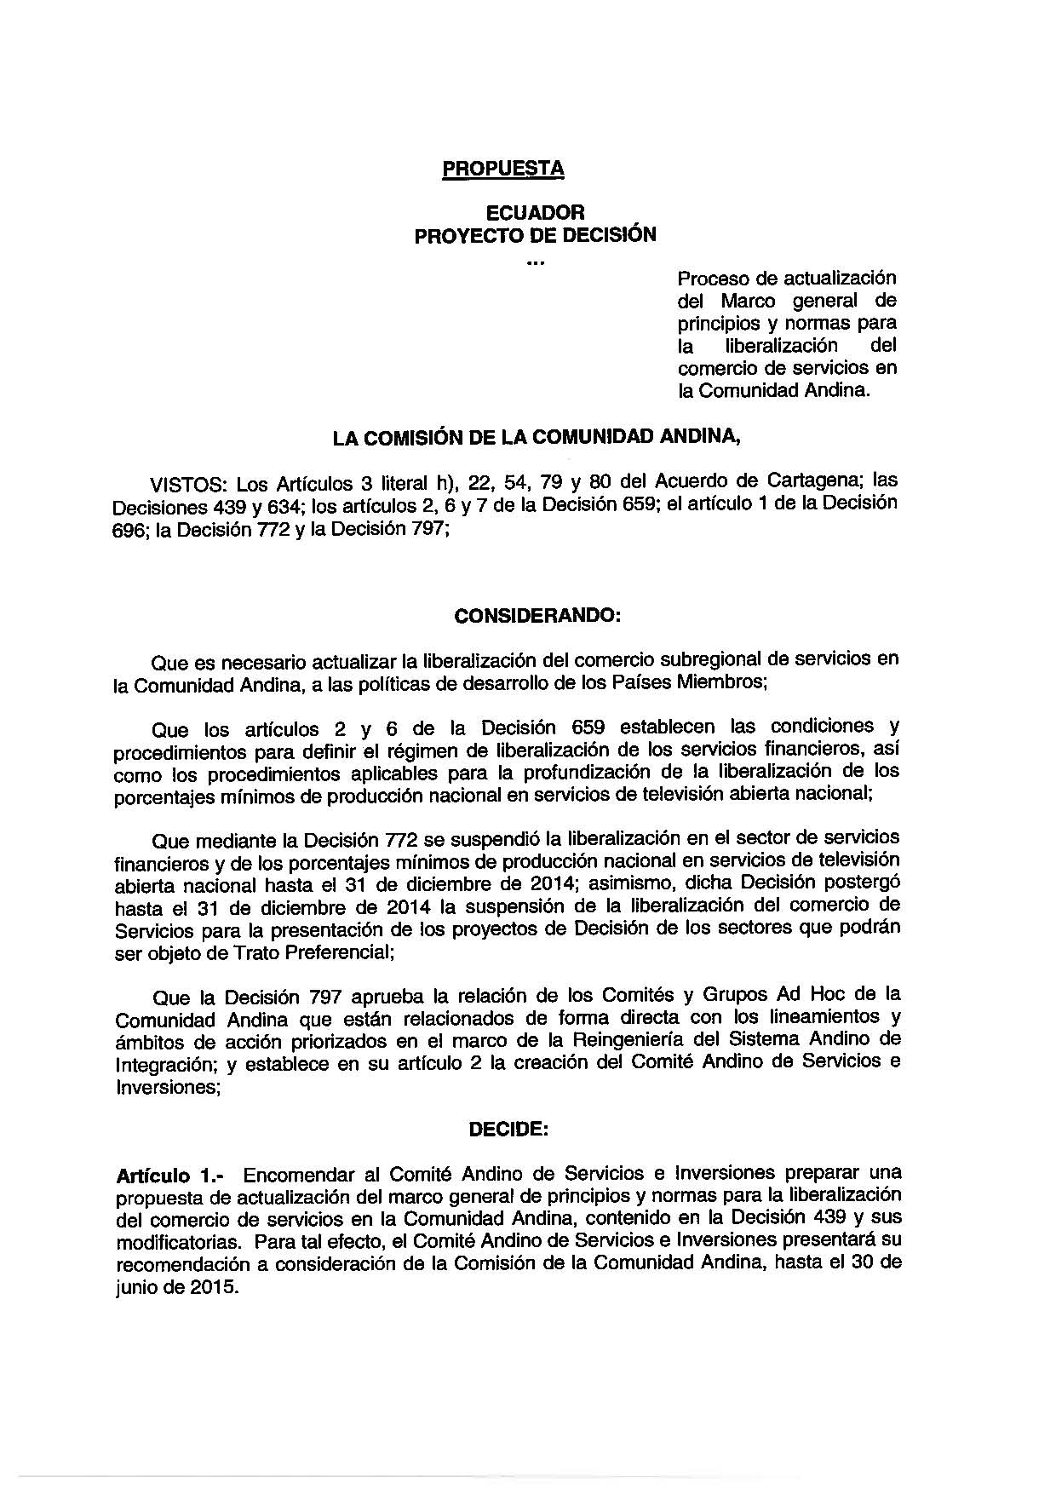

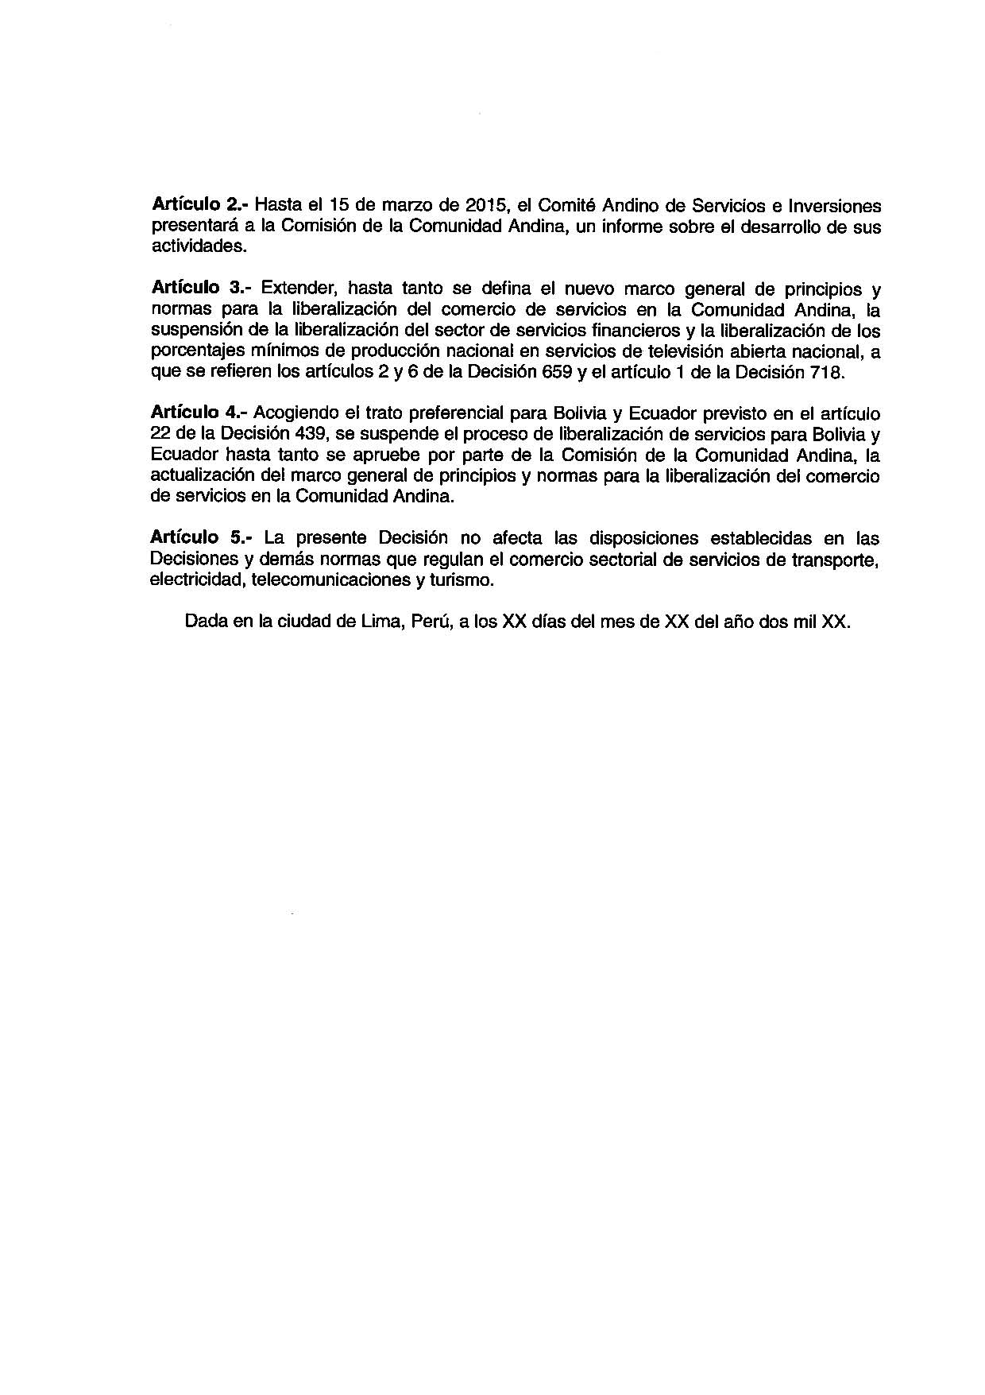

ANEXO 4

DECISIÓN 803

Disposiciones relativas al Marco General de Principios y Normas para la Liberalización del Comercio de Servicios en la Comunidad Andina

LA COMISION DE LA COMUNIDAD ANDINA,

VISTOS: Los Artículos 3 literal h) y j), 22 literal b) y, 54 literal d), del Acuerdo de Cartagena; las Decisiones 439, 510, 629, 634, 659, 772 y 800;
CONSIDERANDO: Que mediante la Decisión 439 se adoptó el Marco General de Principios y Normas para la Liberalización del Comercio de Servicios en la Comunidad Andina, estableciendo en su artículo 22, un trato especial a favor de Bolivia y Ecuador en cuanto a los plazos y excepciones temporales;
Que de conformidad con lo establecido en el artículo 14 de la señalada Decisión, se adoptó mediante la Decisión 510 el Inventario de medidas restrictivas o contrarias a los principios de Acceso a Mercado y/o Trato Nacional que los Países Miembros mantienen sobre el comercio de servicios, el cual excluye las medidas prudenciales del sector financiero;
Que la Decisión 659 dispuso que los servicios financieros serán objeto de un tratamiento especial y autorizó a los Países Miembros a mantener transitoriamente la exigencia a los prestadores (operadores y concesionarios de espacios) de servicios de televisión abierta nacional, de emitir porcentajes mínimos de programación de producción nacional;
Que la Decisión 659, en aplicación del artículo 7 de la Decisión 634, suspendió para Bolivia la liberalización del comercio de servicios, disponiendo plazos para la presentación y consideración, los proyectos de Decisión de los sectores que podrán ser objeto de trato preferencial a favor de dicho País Miembro;
Que de otro lado el artículo 8 de la Decisión 659 prevé que, a más tardar el 30 de septiembre de 2008, Bolivia presentará a la Comisión, para su consideración, los proyectos de Decisión de los sectores que podrán ser objeto de trato preferencial que regirá para el comercio de servicios entre Bolivia y los demás Países Miembros;
Que la Decisión 772 extiende hasta el 31 de diciembre de 2014 la suspensión de la liberalización del sector de servicios financieros; la liberalización de los porcentajes mínimos de producción nacional en servicios de televisión abierta nacional a que se refieren los artículos 2 y 6 de la Decisión 659 y el artículo 1 de la Decisión 718 y la suspensión de la liberalización del comercio de servicios para Bolivia a que se refiere el artículo 8 de la Decisión 659, debiendo dicho País Miembro presentar proyectos de Decisiones sectoriales correspondientes hasta el 30 de junio de 2014;
Que, cumplidos dichos plazos sin que se aprueben las mencionadas Decisiones, se aplicará la liberalización dispuesta en el artículo 6 de la Decisión 634 siéndoles plenamente aplicables y exigibles a dichos sectores los principios y compromisos contemplados en la Decisión 439;
Que en consideración de lo anterior, la Comisión estima conveniente iniciar un proceso de revisión de la aplicación y necesidad de la actualización del Marco General de Principios y Normas para la Liberalización del Comercio de Servicios en la Comunidad Andina, teniendo en cuenta el tratamiento especial para Bolivia y Ecuador, conforme el artículo 22 de la Decisión 439; y, extender la suspensión de la liberalización en el sector de servicios financieros, la profundización de la liberalización de los porcentajes mínimos de producción nacional en servicios de televisión abierta nacional, así como prorrogar los plazos previstos para Bolivia en el artículo 8 de la Decisión 659;

DECIDE:
Artículo 1.- Encomendar al Comité Andino de Servicios e Inversiones evaluar el estado de aplicación y necesidad de actualización del Marco General de Principios y Normas para la Liberalización del Comercio de Servicios en la Comunidad Andina, teniendo en cuenta el tratamiento especial para Bolivia y Ecuador, conforme el artículo 22 de la Decisión 439. Para tal efecto, el Comité presentará su informe a consideración de la Comisión hasta el 31 de diciembre de 2015.
Artículo 2.- Extender hasta el 30 de junio 2017 la suspensión de la liberalización del sector de servicios financieros y la liberalización de los porcentajes mínimos de producción nacional en servicios de televisión abierta nacional, a que se refiere los artículos 2 y 6 de la Decisión 659 y el artículo 1 de la Decisión 718.
Artículo 3.- Extender hasta el 30 de junio de 2017 la suspensión de la liberalización del comercio de servicios para Bolivia, a que se refiere el artículo 8 de la Decisión 659.
A más tardar el 31 de diciembre de 2016, Bolivia presentará a la Comisión para su consideración los proyectos de Decisión de los sectores que podrán ser objeto de trato preferencial que regirá para el comercio de servicios entre Bolivia y los demás Países Miembros.
Artículo 4.- Se deroga la Decisión 800.

Dada en la ciudad de Lima, Perú, a los 24 días del mes de abril del año dos mil quince.

* * * * * *

